Java7.15

（1）逻辑运算符的练习1（写出每个题的输出结果）

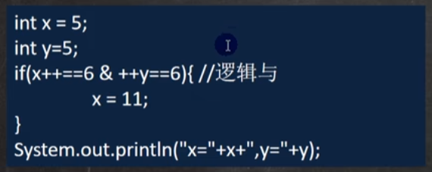

解答：（正确）

x = 5; 这里的x++是作为表达式使用 所以x++==6是false ; ++y = 6是ture

x++==6 & ++y==6 是false 则输出x=6 y=6

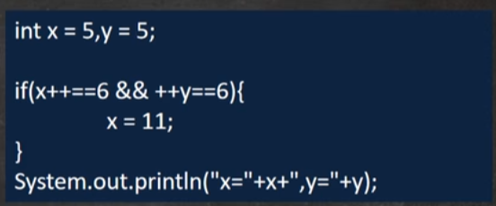

解答：（正确）

这里x++==6是false 然后是&&短路与 ++y不会运算



所以输出x=6 y=5



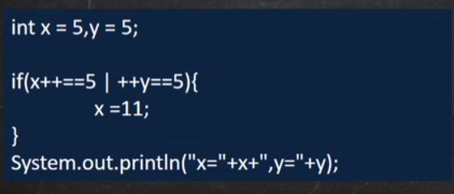



解答：（错位）

这里x++==5是ture ++y==5也是ture 逻辑或输出为真

则输出结果为x=12（后自增） y=6

更正：

这里x++==5是ture （因为++在后所以先比较后自增 x一开始是5 比较之后自增变成6 然后if为真 x又变成11） 逻辑或后面的语句也要运行

所以输出结果是x=11 y=6

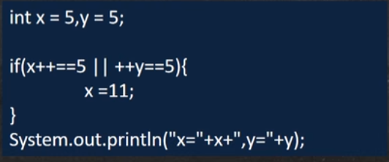

解答：（错误）

这里x++==5是ture 因为是短路或 后面++y不会运行

所以输出结果为x=12（后自增） y=5

更正：

这里x++==5是ture （因为++在后所以先比较后自增 x一开始是5 比较之后自增变成6 然后if为真 x又变成11） 短路或后面的语句不会运行

所以输出结果是x=11 y=5

（2）逻辑运算符的练习2（写出每个题的输出结果）

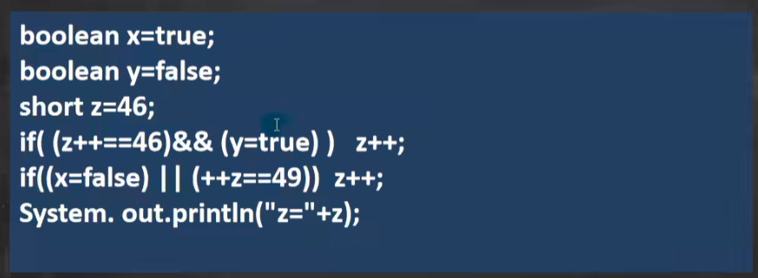



解答：（错误）

第一步

z++==46是ture （++在后面 先比较在自增 比较为46是ture 然后自增为47）

y=ture是false 它们短路与的为false

第二步

x=false为false ++z==49为false z在上一步自增为47 这里自增变成48不等于49

则输出结果z=48

更正：

错误点：=是赋值语句 ==是等于

第一步

z++==46是ture （++在后面 先比较在自增 比较为46是ture 然后自增为47）

y=ture 这里的=是赋值语句 将ture赋给了y 所以y也是ture

则z++==46 && y=ture 是ture 则z++ 此时z变成了48

第二步

x=false 这里将false赋值给了x （因为是短路或 前面为false 所以要判断下一个）

++z=49是ture （上一步z=48 这里++z变成了49）

即x=false || ++z 是ture 则z++ 此时z变成了50

第三步

输出z=50